Практическая работа
Мониторинг производительности операционной системы

Цель работы:
-научиться использовать программу для просмотра в реальном времени данных о производительности локального компьютера

Выполнив работу, Вы будете:
уметь:
- запускать программу, изменять её настройки, получать информацию о всех происходящих процессах и устройствах ПК

Материальное обеспечение:
Персональный компьютер

Краткие теоретические сведения:

Системный монитор позволяет измерять производительность локального компьютера и других компьютеров в сети и обладает следующими возможностями:
- сбор и просмотр в реальном масштабе времени данных о производительности локального компьютера или удаленных компьютеров;
- просмотр собранных данных, текущих или ранее записанных в журнал счетчиков;
- представление данных в виде диаграммы, гистограммы или отчета;
- интеграция функциональных возможностей в объекты, поддерживающие элементы управления ActiveX, например веб-страницы, Microsoft Word, а также другие приложения, входящие в состав набора Microsoft Office;
- создание страниц HTML с данными о производительности;
- создание и сохранение конфигураций параметров наблюдения, устанавливаемых на других компьютерах с использованием консоли управления MMC.

Microsoft Management Console (консоль управления Microsoft) — компонент операционной системы Windows. Позволяет системным администраторам и опытным пользователям с помощью гибкого интерфейса конфигурировать и отслеживать работу системы.

Консоль управления предоставляет более широкие возможности для управления компьютером. Основной принцип действия заключается в оснастках — небольших программах, позволяющих настроить разные аспекты операционной системы. Также из консоли управления можно получить расширенные функции управления пользователями и группами, в ней можно настроить множество параметров (например, заголовок окон Internet Explorer). Более широким встроенным инструментом управления Windows является Редактор реестра.

Системный монитор позволяет осуществлять сбор и просмотр больших объемов данных о использовании ресурсов оборудования и активности системных служб на администрируемых компьютерах. Далее перечислены параметры, которые можно использовать при описании необходимых данных.

Порядок выполнения работы:

1. Для начала работы с программой выполнить команду ПУСК>ПАНЕЛЬ УПРАВЛЕНИЯ>СИСТЕМА И БЕЗОПАСНОСТЬ>АДМИНИСТРИРОВАНИЕ> СИСТЕМНЫЙ МОНИТОР.
2. Настроим программу так, чтобы видеть нужные нам характеристики. В меню Вид выберите Настроить /Линейные диаграммы. Нам нужны две диаграммы, показывающие, как загружен работой процессор и насколько занята оперативная память.
С помощью пункта контекстного меню на рабочем поле Системного монитора Свойства оставьте только показатели:
Ядро: Использование процессора (%)
Диспетчер памяти: Выделено памяти.
Остальные показатели удалите.
Вы увидите две диаграммы. Диаграммы "движутся" влево, самая правая часть диаграммы - это то, что происходит в текущий момент.
Первая диаграмма показывает, на сколько процентов загружен работой процессор, вторая - сколько памяти занято для работы всех программ.
Примечание. Объем используемой памяти может оказаться больше, чем реальный размер оперативной памяти. Тут нет никаких чудес - часть информации временно хранится на диске в специальном файле. Когда эти данные понадобятся, то будут загружены в оперативную память, а другие, давно не использовавшиеся, "сброшены" на диск.
Чтобы запустить процесс построения диаграмм заново, нужно выбрать команду «Очистить экран» на панели инструментов системного монитора или CTRL+D
Операционная система Windows многозадачная, т. е. мы можем запускать несколько программ, переходить из окна одной программы в окно другой.
Не закрывая Системный монитор, откройте графический редактор Paint, подождите немного, затем закройте. Вы увидите в окне системного монитора примерно такую картину, как на рисунке.
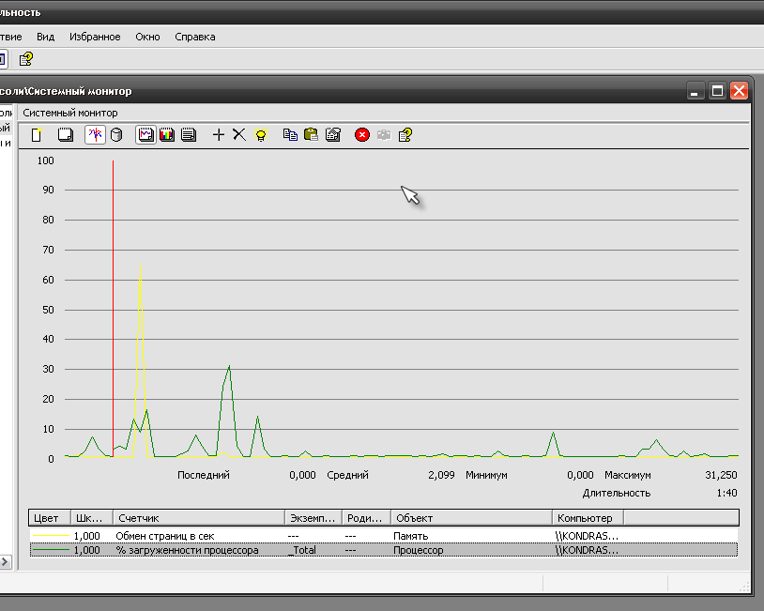
На одной диаграмме видно, как операционная система загрузила Paint в оперативную память, а затем выгрузила.
На другой диаграмме видна работа процессора по запуску графического редактора и затем - по закрытию.
Возможно, вам придется отрегулировать скорость построения диаграмм (Свойства системного монитора/Общие/Снимать показания каждые … ) и масштаб диаграммы загрузки памяти (Свойства системного монитора/График/ масштаб).
Ваша задача: с помощью Системного монитора выяснить, как изменяется загрузка процессора и объем занятой оперативной памяти в ходе обычной работы с прикладной программой. Результаты лабораторной работы нужно будет оформить в виде отчета. Получившаяся в окне Системного монитора диаграмма должна быть "сфотографирована" и помещена в отчет.
Напоминание. Часто бывает нужно перенести результаты работы из одной программы в другую. Это можно сделать несколькими способами. Один из них - воспользоваться буфером обмена. Данные, скопированные или вырезанные в документе одной программы, можно вставить, перейдя в окно другой программы. Иногда удобно получить нужную картинку, "сфотографировав" экран. При нажатии на клавишу PrintScreen картинка - вид экрана - попадает в буфер обмена.
Загрузите MS Word, откройте новый лист для отчета. Наберите заголовок, сохраните файл.
Запустите Системный монитор.
Раскройте на весь экран окно программы Системный Монитор и выберите команду Ctrl+D (графики начнут вычерчиваться заново).
После каждого из следующих действий переходите к окну с диаграммами, замечайте, что изменилось (между действиями выдерживайте небольшую паузу, чтобы отделить на диаграмме одно действие от другого):
- завершите работу программы MS Word;
- запустите Paint;
- перейдите к окну Системного монитора и нажмите клавишу Print Screen, чтобы поместить картинку с экрана в буфер обмена;
- вставьте картинку из буфера обмена в документ программы Paint;
- сохраните файл с картинкой;
- завершите работу программы Paint.
Сделайте еще один "снимок" диаграмм и поместите именно его в ваш отчет.
Подпишите на диаграммах (на тех участках, где происходят изменения), какие действия вы выполняли.
Отметьте на картинке, какой объем памяти занимают операционная система, MS Word, Paint.
Создайте на листе вашего отчета таблицу и заполните ее: поставьте плюс, если устройство участвует в операции.
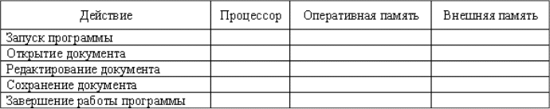

Вопросы для контроля:

1. Перечислите, какими возможностями обладает программа «Системный монитор».
2. Для чего предназначена Microsoft Management Console (MMC)?
- Какие основные функции выполняет системный монитор в операционной системе Windows?
- Какие параметры можно настроить в системном мониторе для отображения загрузки процессора и использования оперативной памяти?
- Какова причина, по которой объем используемой памяти может превышать реальный размер оперативной памяти?

Форма представления результата:
Полностью выполненная работа должна быть оформлена в программе Microsoft Word и должна содержать следующие разделы:

1. Название работы;
2. Цель работы;
3. Выполненные задания;
4. Ответы на контрольные вопросы
5. Вывод по работе.

